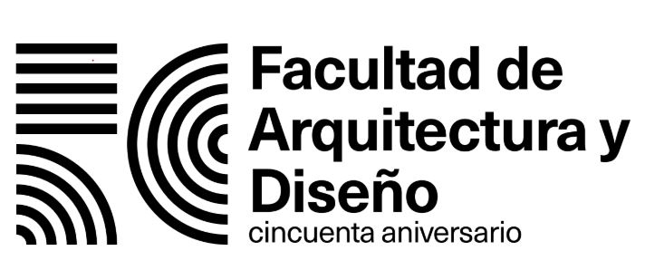

**SUBDIRECCION CURSOS INTER-SEMESTRALES SEMESTRE 2019-5  
PERÍODO DEL 16 AL 19 DE DICIEMBRE DEL 2019 Y DEL 06 AL 17 DE ENERO DEL 2020**

La forma de pago se encuentra en la pagina de la facultad, se llena con todos los datos, el pago se realiza en caja del centro comunitario.

inscripciones y entrega de recibo pagado en subdirección los días martes 3 y miércoles 4 de diciembre de 2019, horario de 9:00 a 13:00 hrs., se recibirán original y copia de forma de pago y recibo de pago (dos copias de cada uno).

El pago del curso se hará siempre y cuando en la lista se llene el grupo (mínimo 15 alumnos).

**INFORMACIÓN IMPORTANTE**

Alumnos que se encuentren cursando en el ciclo 2019-2 o vayan a solicitar para el semestre 2020-1 una materia en la modalidad de EVALUACIÓN PERMAMENTE, no podrán cursar asignaturas en el período de inter-semestral.

**INSCRIPCIÓN DE INTERSEMESTRALES 2019-5**

martes 3 y miércoles 4 de diciembre de 2019, horario de 9:00 a 13:00 hrs., subdirección de la FAD

**INTERSEMESTRALES 2019-5**

Entrega de recibo pagado los días martes 4 y miércoles 5 de Diciembre en Subdirección.  
Horario: de 9:00 a 13:00 hrs.

Entregar original de forma de pago y recibo con dos copias el cual deberá de tener datos del alumno, clave y nombre de materia a la que se van a inscribir.